Закаливание детей в детском саду
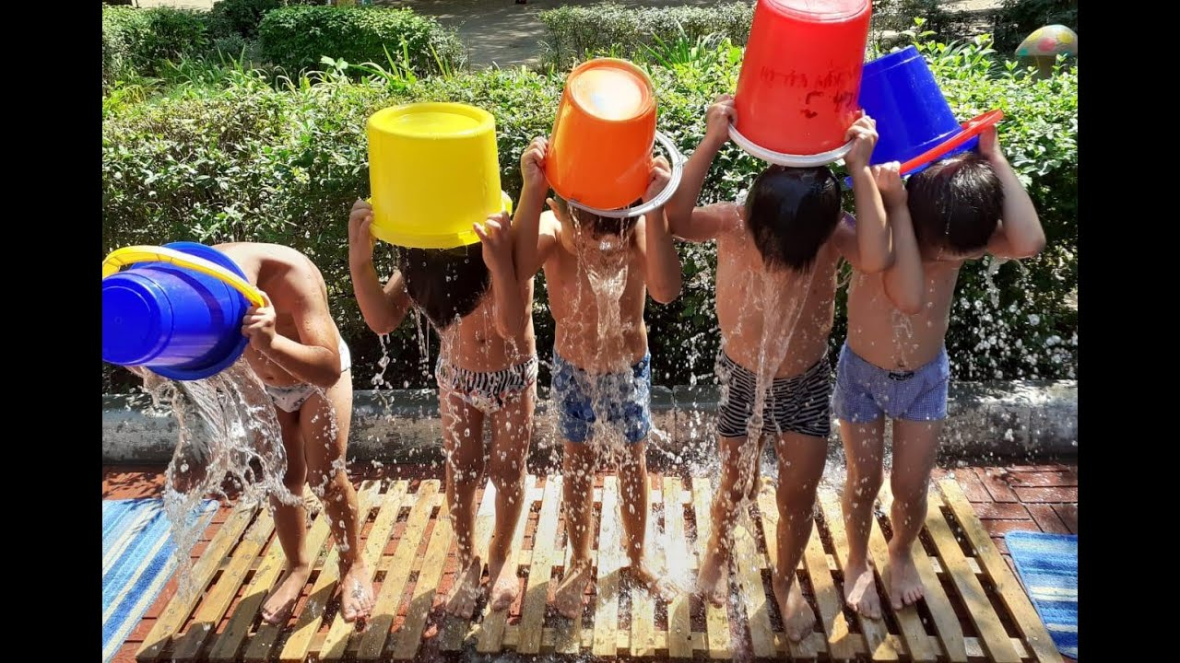
Воспитание здорового поколения - важнейшая общегосударственного задача, требующая серьезного и масштабного подхода к ее решению. Программа воспитания и обучения в д\с предусматривает закаливание детей, как необходимое условие их полноценного физического воспитания.
Закаливание - это система мероприятий, направленных на тренировку защитных физиологических механизмов терморегуляции организма.
На практике, часто применение какой-либо одной специальной закаливающей процедуры, например обливание ног или прием душа, служит уже основанием для того, чтобы считать закаливание проводящимся. Однако, применение только одной, специальной закаливающей процедуры, даже сильно действующей, не оказывает должного эффекта. Поэтому при организации оздоровления детей в условиях д\с необходимо помнить, что закаливание - это целая система мероприятий, неоднократно повторяющихся в режиме дня, а не отдельно взятая процедура. Принципы закаливания.
При организации закаливания необходимо соблюдать ряд правил, принципов закаливания для достижения наибольшего эффекта от его проведения.
Постепенное увеличение закаливающих воздействий. При закаливании детей недопустимо быстрое, форсированное снижение - или увеличение продолжительности процедуры. Систематичность - это регулярное повторение закаливаний, воздействий, так же, как и умывание, на протяжении всей жизни. Учет индивидуальных особенностей ребенка: состояние его здоровья, физического и психического развития, типологических особенностей нервной системы, чувствительности к действию закаливающих процедур. В соответствии с этими особенностями познается закаливающая нагрузка.
Проведение закаливания при положительном эмоциональном настрое ребенка. Важно, чтобы процедуры носили игровой характер, а величина холодного или теплового воздействия в них не сопровождалась негативными реакциями, и воспринимались в виде приятно- прохладных, приятно-тепловых ощущений.
Многофакторность - обязывает использовать при закаливании несколько физических факторов: холод, тепло, облучение видимыми, ультрафиолетовыми, инфракрасными лучами, механическое воздействие воздухом, воды и другие факторы. Например, сочетание в системе закаливания водных процедур с применением обливаний, охлаждение воздушным потоком, с солнечными ваннами.
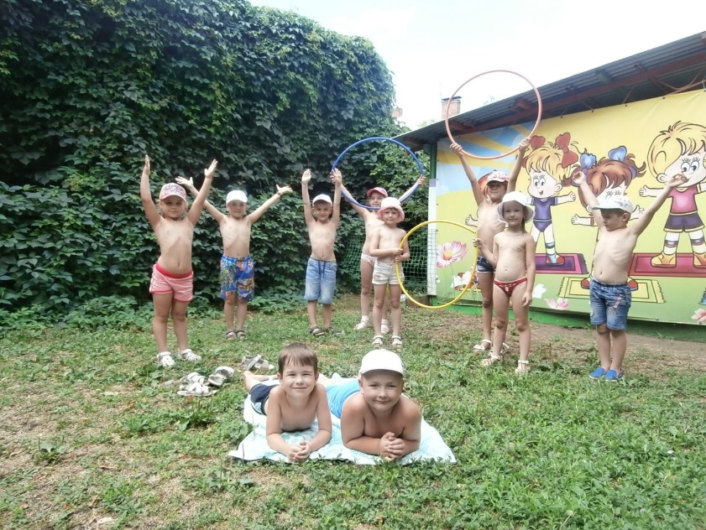
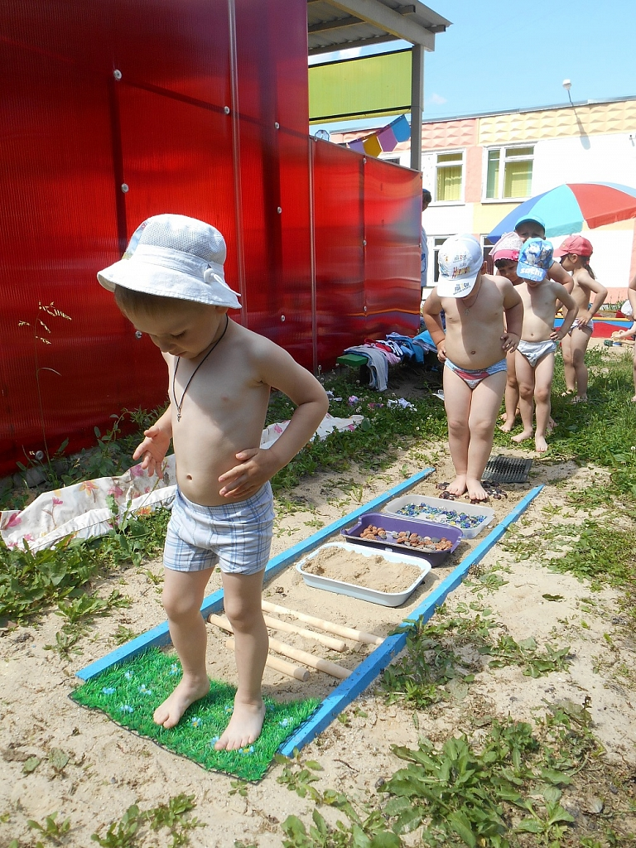
Полиграционность - основан на необходимости тренировок ребенка к слабым и сильным, быстрым и замедленным, средним по силе временного действия охлаждениям. Это необходимо для того, чтобы искусственно не закреплялись узкие стереотипы закаленности только к одному диапазону перепадов t, а вырабатывалась готовность организма без повреждения воспринимать различные естественные - воздействия, встречающиеся в его повседневной жизни. Например, применение контрастных ножных ванн с кратковременным воздействием холодной и теплой воды в сочетании с применением хождения босиком, где охлаждение более длительное и постепенное.
Сочетание общих и местных охлаждений. Оптимальная устойчивость организма ребенка достигается при чередовании общих закаливающих охлаждений с местами, направленными на наиболее чувствительные к действию холода области (стопы, носоглотка, поясница). Например, полоскание горла водой, обливание стоп, общее обливание.
Необходимо выполнять закаливающие процедуры на разном уровне теплопродукции организма, для повышения его устойчивости к температурным воздействия, как в покое, так и в движении. Например, сочетание закаливания детей после дневного сна (обливание ног), когда они находятся в покое, с закаливанием их во время физкультурных занятий на открытом воздухе в облегченной одежде, при согревании организма во время движения.
Учет предшествующей деятельности, состояние организма - предусматривает уменьшение дозы охлаждения после воздействия выраженных физических, психо - эмоциональные нагрузок и необходимых раздражений, которые негативно влияют на процесс термовостановления. Например, приход ребенка после перенесенной ОРВИ в д\с требует уменьшение дозы охлаждающих факторов.
Показания и противопоказания к закаливанию и его режимы.
Постоянных противопоказаний нет. Ограничивается только доза закаливающей процедуры и площадь закаливающих воздействий.
Временным противопоказанием является: все виды лихорадочных состояний, обширные поражения кожных покровов, выраженные травмы, пищевые токсиноинфекции и другие заболевания со значительными нарушениями деятельности нервной системы, сердечно - сосудистой, дыхательной и выделительной систем.
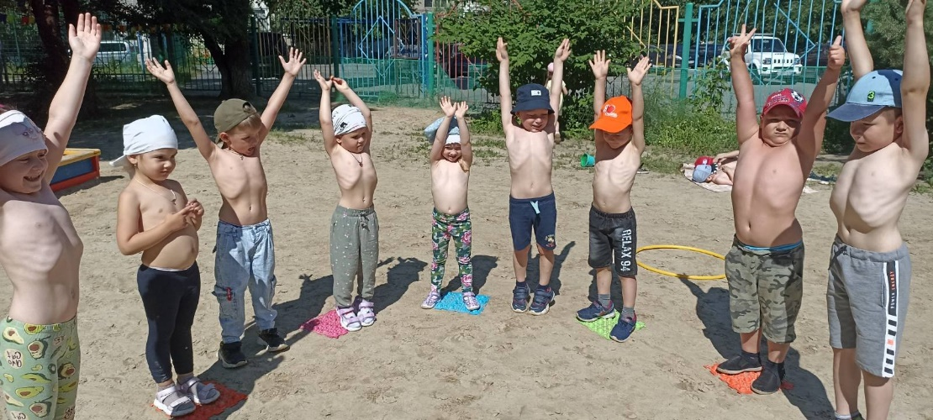
Как только острое патологическое состояние миновало, необходимо приступать к закаливанию, сначала с использованием местных и далее - общих процедур.
При прекращении закаливания по каким-либо причинам на 10 дней и более его продолжают по дозировкам первого начального режима. При перерыве от 5 до 10 дней величины холодных воздействий ослабляются на 2-3 С по сравнению с последующей процедуры.
Целесообразно разделить всех детей на 2 группы (для удобства контроля эффективности мероприятий). В основную группу входят здоровые дети и дети, имеющие только функциональные отклонения в здоровье, а так же при условии, что они закаливались раньше. В ослабленную группу входят: здоровые дети, впервые приступившие к закаливанию, а так же часто болеющие дети, имеющие хронические заболевания и вернувшиеся после длительной болезни.
По мере закаливания, но не раньше чем через 2 месяца, дети могут быть переведены в основную группу. Критерием для этого следует отсутствие в этот период острых заболеваний, отрицательных внешних воздействий на Холодовой раздражитель (выраженная одышка, резкое учащение сердцебиения появление "гусиной кожи") и положительная реакция на саму процедуру.
Для детей основной группы целесообразно снижать - воды и воздуха на 2-4 С каждые 2-3 дня.
Для детей ослабленной группы t воздуха и воды (на основании рекомендации врача ДУ) может быть выше на 2 . t воды следует снижать медленнее - через 3-4 дня при местном воздействии через 5-6 дней при общем или уменьшить время воздействия закаливающего фактора.
Закаливание детей можно разделить условно, на 2 режима: первый (начальный), в котором происходит становление Холодовой (тепловой) устойчивости организма при постепенном усилении воздействия закаливающего фактора;
Второй, - в котором поддерживается приобретенная готовность ребенка воспринимать температурные и другие воздействия внешней среды без функциональных нарушений.
В начальном периоде закаливающие нагрузки в процедурах увеличиваются соответственно схеме выбранных методов закаливания; во втором они колеблются соответственно сезону и должны характеризоваться качественным разнообразием.
Регулирование воздуха в помещении.
Температурный режим, бактериальная и химическая чистота воздуха в помещении достигается сквозным проветриванием. Это важный прием закаливания. В помещениях дети находятся от 75% до 90% времени суток.
Недостатком температурного режима помещений является его относительно строгое постоянство. Для того чтобы он способствовал закаливанию, оказывал тренирующее воздействие на организм ребенка, необходимо сделать его "пульсирующими". Это достигается сквозным проветриванием в отсутствии детей. Перепад - может быть от 2-4 С до 4-5 С, т. е. t воздуха может опускаться до С.

Рижский метод закаливания

На резиновый коврик с шипами, одетый в чехол, смоченный 10% раствором поваренной соли (1 кг соли на ведро воды) ребёнок становится босиком и шагает на месте (начиная с 5-7 и до 16 сек). После этого ребёнок встаёт на сухой коврик и топает на нём в течение 15 сек. Затем водой из-под крана протереть руки, шею, лицо. Начиная со средней группы, дети полощут рот йодно-солевым раствором (на 1 литр воды 1 ст. ложка соли и 3-4 капли йода). Вода комнатной температуры.

Данный метод рекомендуется проводить после дневного сна или после проведения зарядки.

Некоторые приёмы закаливания:

1. Обширное умывание.

Ребёнок должен:

• Открыть кран с водой, намочить правую ладошку и провести ею от кончиков пальцев до локтя левой руки, сказать «раз»; то же проделать левой рукой.

• Намочить обе ладошки, положить их сзади на шею и провести ими одновременно к подбородку, сказать «раз».

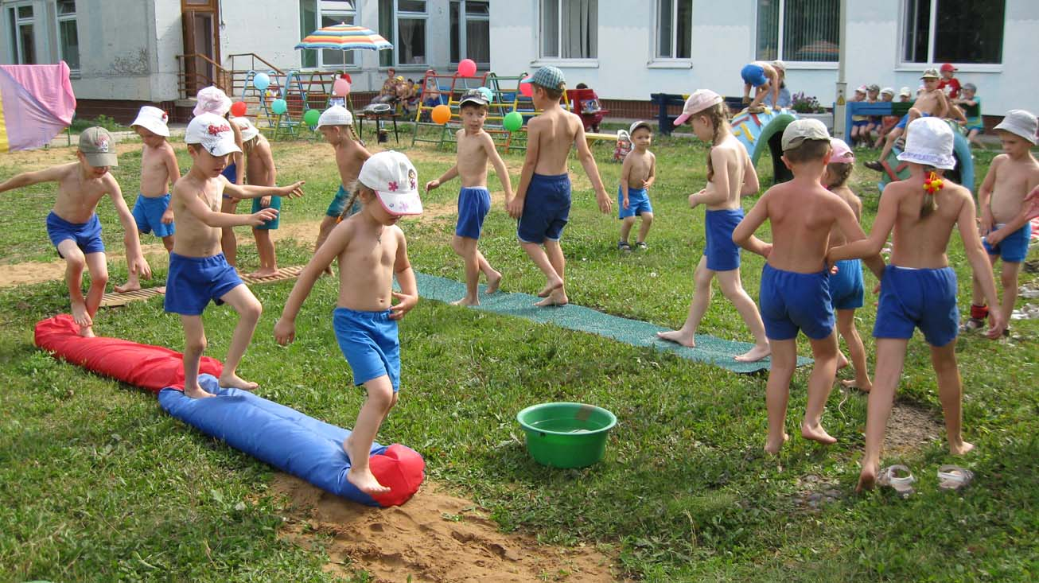
• Намочить правую ладошку и сделать круговое движение по верхней части груди, сказать «раз».

• Намочить обе ладошки и умыть лицо.

• Ополоснуть, «отжать» обе руки, вытереться насухо.

Примечание. Через некоторое время длительность процедуры увеличивается, а именно: каждую руку, а так же шею и грудь дети обмывают по два раза, проговаривая «раз, два» и т. д. 2. Сон без маечек. Проводится круглый год. На случай понижения температуры из-за перебоев в отоплении или установившейся холодной погоды должны быть подготовлены тёплые носочки на ноги и вторые одеяла. Разумеется, температура в спальной комнате не должна быть ниже +14 градусов Цельсия.

При работе с детьми необходимо соблюдать основные принципы закаливания:

• Осуществление закаливания при условии, что ребёнок здоров

• Недопустимость проведения закаливающих процедур при наличии у ребёнка отрицательных эмоциональных реакций (страха, плача, беспокойства)

• Интенсивность закаливающих процедур увеличивается постепенно от щадящих к более интенсивным) с расширением зон воздействия и увеличением времени проведения закаливания

• Систематичность и постоянство закаливания (а не от случая к случаю).

Подготовила: воспитатель Георгиевская Елена Борисовна

